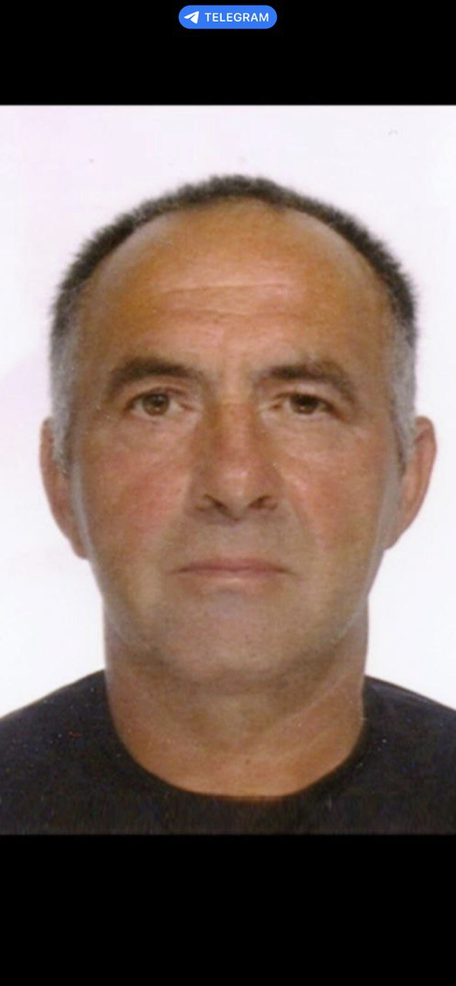

# David Rusu

Email: davidrusu556@gmail.com | Tel: +39 3478593182  
Locație: Veneto, Italia  
Permis de conducere: B, C  
Limbi vorbite: Română, Italiană, Engleză, Rusă

## Profil Profesional

Muncitor cu experiență internațională în Italia, Germania și Marea Britanie, specializat în montaj mobilă, tâmplărie, sisteme fotovoltaice și reparații IT. Adaptabil, serios, cu abilități tehnice diverse și pasiune pentru tehnologie și programare.

## Experiență Profesională

* Tâmplar / Montator mobilă  
  Diverse firme – Italia, UK, Germania  
  2005 – prezent

- Montaj mobilă la comandă și în serie  
- Tâmplărie interioară și exterioară  
- Montaj feronerie și sisteme de închidere  
- Montaj tâmplărie PVC, aluminiu (uși, ferestre)

* Montator panouri solare  
  Italia, Germania

- Instalare sisteme fotovoltaice  
- Trasare, cablare și montaj module  
- Colaborare cu echipe electrice

* Tehnician IT / Programator (independent)  
  Italia

- Reparații PC, laptop, instalări software  
- Programe simple realizate în HTML, CSS, JavaScript

## Educație

Liceul Tehnologic – Informatică  
România  
2002 – 2005

## Competențe

- Tâmplărie & montaj mobilă  
- Sisteme solare / fotovoltaice  
- Reparare și întreținere calculatoare  
- Programare (HTML, CSS, JS)  
- Lucru în echipă și adaptabilitate  
- Permis auto B, C

# Scrisoare de Intenție

Stimate angajator,  
  
Mă numesc David Rusu și am o experiență solidă în domenii precum tâmplărie, montaj mobilă, instalații solare și reparații IT. Sunt o persoană serioasă, muncitoare și adaptabilă, cu experiență internațională acumulată în Italia, Germania și Marea Britanie. Caut o oportunitate de muncă stabilă, unde să pot contribui prin abilitățile mele și să învăț lucruri noi.  
  
Vă mulțumesc pentru atenție și aștept cu interes o posibilă colaborare.  
  
Cu respect,  
David Rusu

# Hobby-uri / Interese personale

- Tehnologie și programare  
- Reparații și mentenanță IT  
- Muncă practică și proiecte de tip „do-it-yourself”  
- Călătorii și experiențe internaționale